院 系 数据科学与计算机学院 学 号 18308045 姓 名 谷正阳
【实验题目】HTML&CSS实验(5)
【实验目的】学习颜色、字体、文本格式化和盒模型的样式定义。
【调试工具】浏览器和编辑器。可选编辑方式：
(1) 本地调试：记事本
(2) 在线调试http://172.18.187.251:8080/lab/html5/
通过 http://172.18.187.251/NetDisk/Default.aspx?vm=18web 的在线调试可以看到其中文件。
(3) 可以采用Visual Studio或Dreamweaver等软件编辑网页（在教学网站的软件下载处可以下载）。

【实验内容】
1、HSL颜色实验。利用http://172.18.187.251:8080/lab/html5/colorHSL.html（打开后刷新一下）滑动hue得到颜色相似的圆形，然后调整saturation、lightness、alpha后，截取圆形并填上hsla值和RGB值(大概就可以了)：
 | 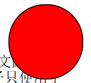 | 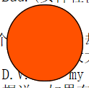 | 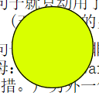 | 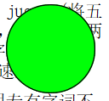 | 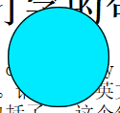 | 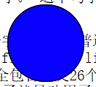 | 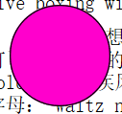 | 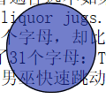 | 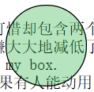
截取圆形图 | 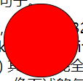 | 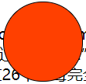 | 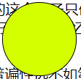 | 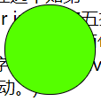 | 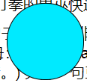 | 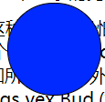 | 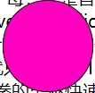 | 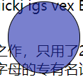 | 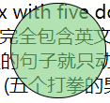
hue值 | 0 | 15 | 70 | 100 | 185 | 230 | 315 | 235 | 120
saturation值 | 100% | 100% | 100% | 100% | 100% | 100% | 100% | 70% | 45%
lightness值 | 50% | 50% | 50% | 50% | 50% | 50% | 50% | 40% | 65%
alpha值 | 1 | 1 | 1 | 1 | 1 | 1 | 1 | 0.6 | 0.6
R值 | 255 | 255 | 212 | 85 | 0 | 0 | 255 | 31 | 126
G值 | 0 | 64 | 255 | 255 | 234 | 43 | 0 | 42 | 206
B值 | 0 | 0 | 0 | 0 | 255 | 255 | 191 | 173 | 126
说明hue的取值特点(你是如何选取hue的)：左右两端R最大。从左到右：先G增加，再R减少，再B增加，再G减少，再R增加，最后B减少。
2、(circle.html)分别采用径向渐变、线性渐变、半透明双重阴影实现下面三个类似的圆形：
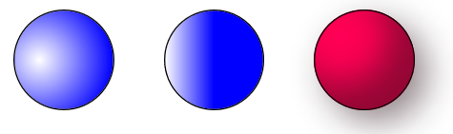
截屏：
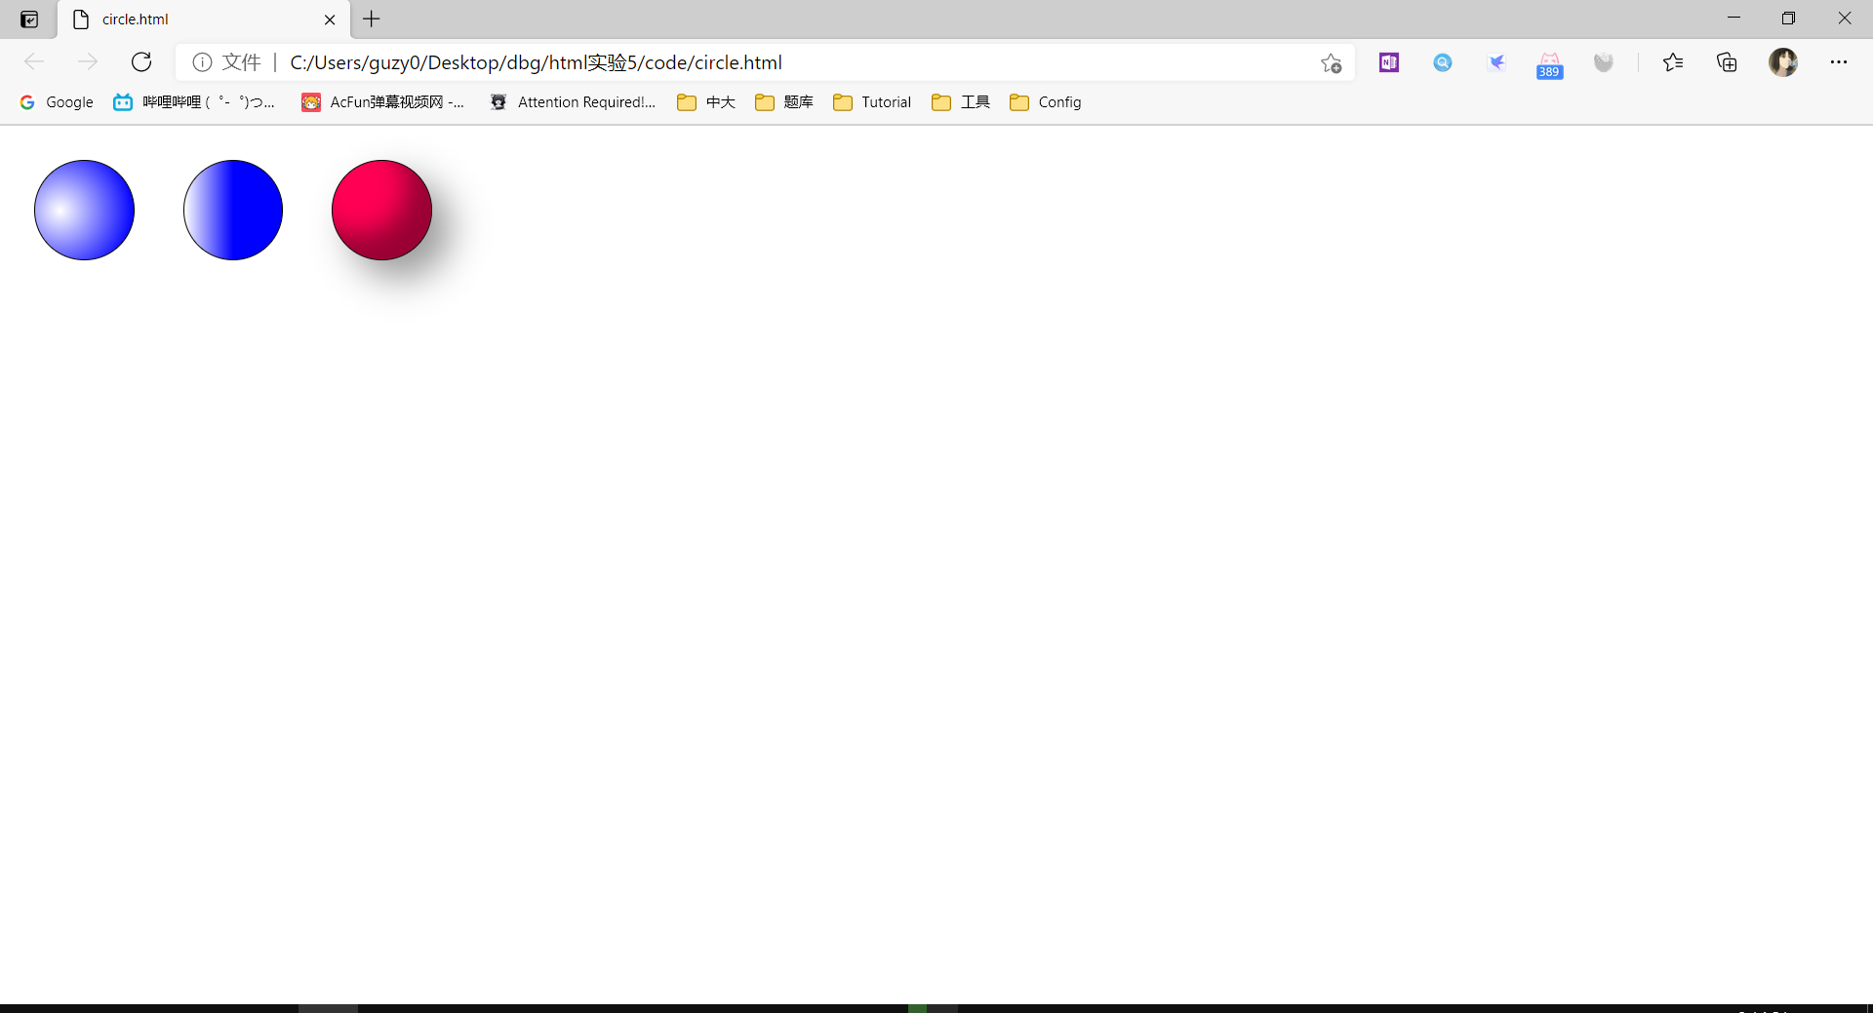
样式：
<style>
div {
border: solid 1px black;
width: 80px;
height: 80px;
float:left;
margin:20px;
}
#test1 {
background-image: radial-gradient(100% 100% at 25% 50%,white 0%,blue 75%);
border-radius: 50%
}

#test2 {
background-image: linear-gradient(to right, white 0%, blue 50%);
border-radius: 50%
}

#test3 {
background-color: hsla(340,100%,50%,1);
border-radius: 50%;
box-shadow: inset -20px -20px 20px rgba(0,0,0,0.4), 15px 15px 30px rgba(0,0,0,0.4);
}
</style>
3、通过设置样式实现类似下图的网页（paragraph.html）：
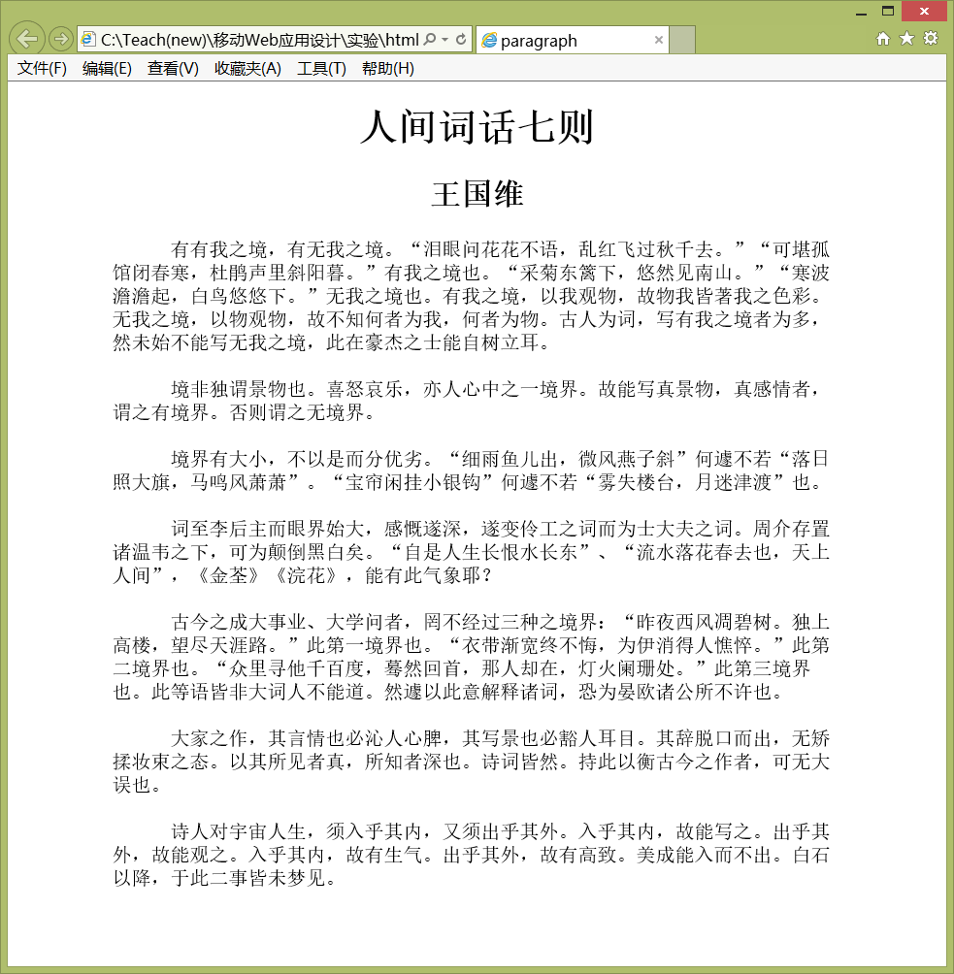
完成后保存网页（paragraph.html）并截屏：
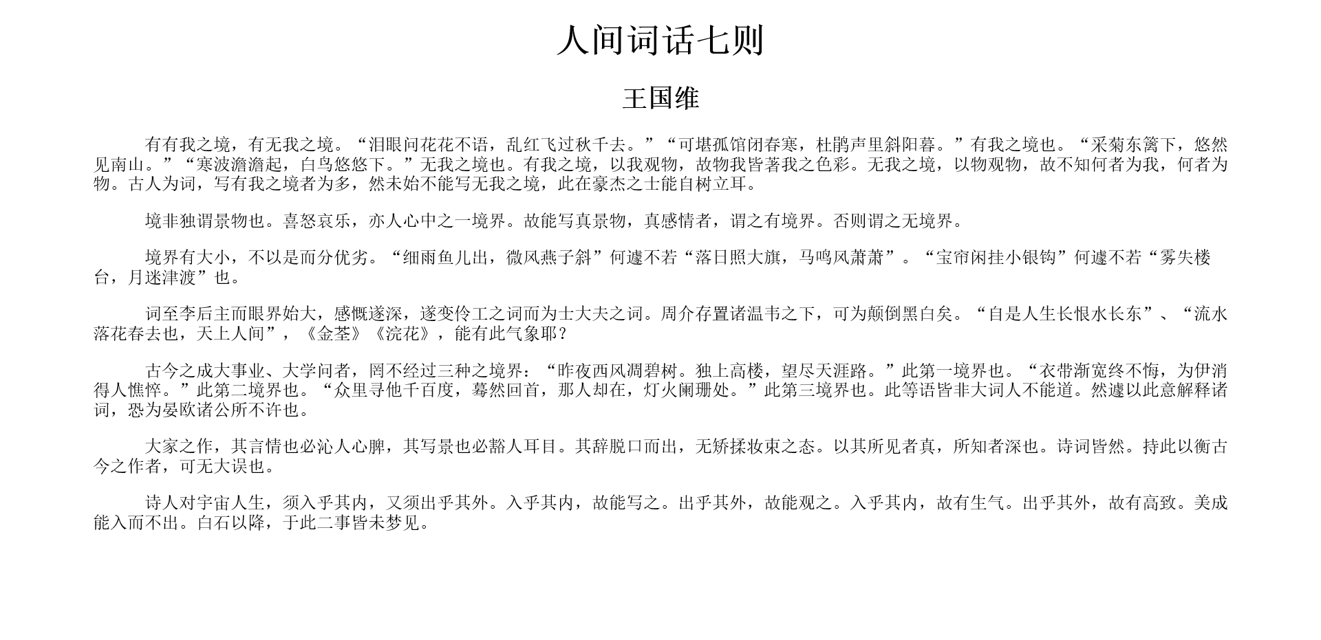
样式：
<style>
html {
font-size: 20px;
}
h1 {
text-align: center;
}
h2 {
text-align: center;
}
p {
text-indent: 3em;
margin: 1em 5em;
}
</style>
4、用white-space实现类似下图的页面（white-space.html）：
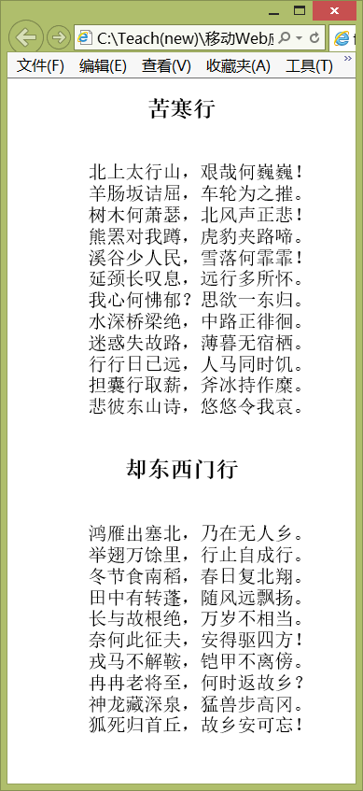
完成后保存网页（white-space.html）并截屏：
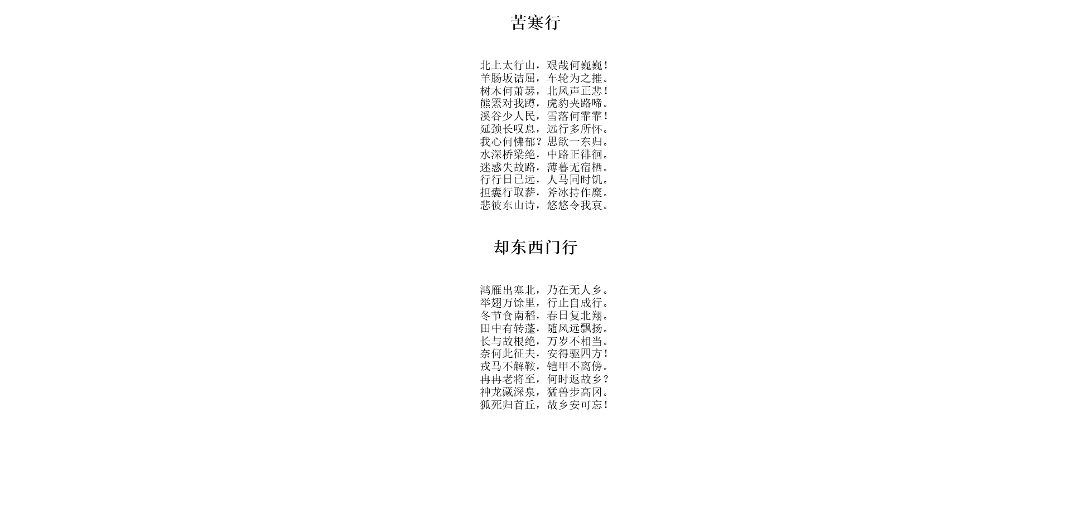
样式：
<style>
h1 {
text-align: center;
}
p {
text-align: center;
white-space: pre;
}
</style>

5、用盒模型实现类似下图的页面（box.html）：
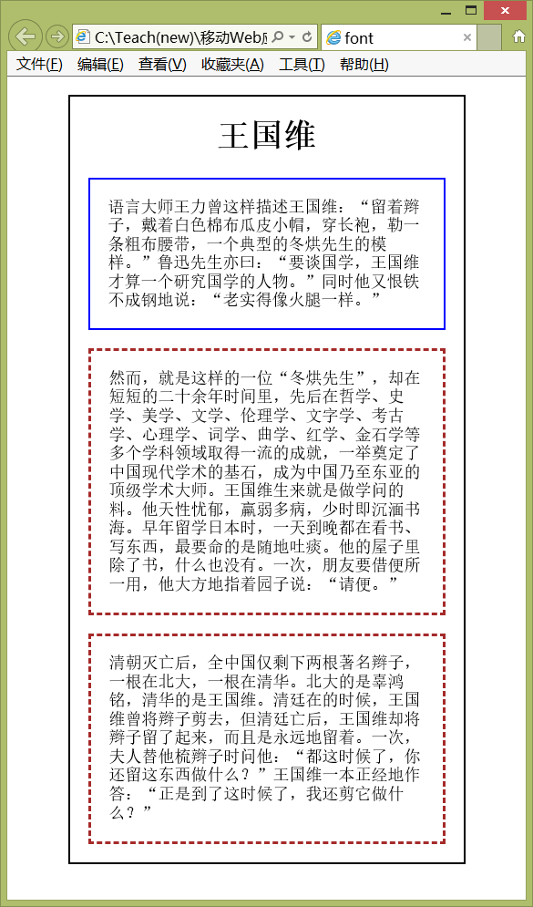
完成后保存网页（box.html）并截屏：
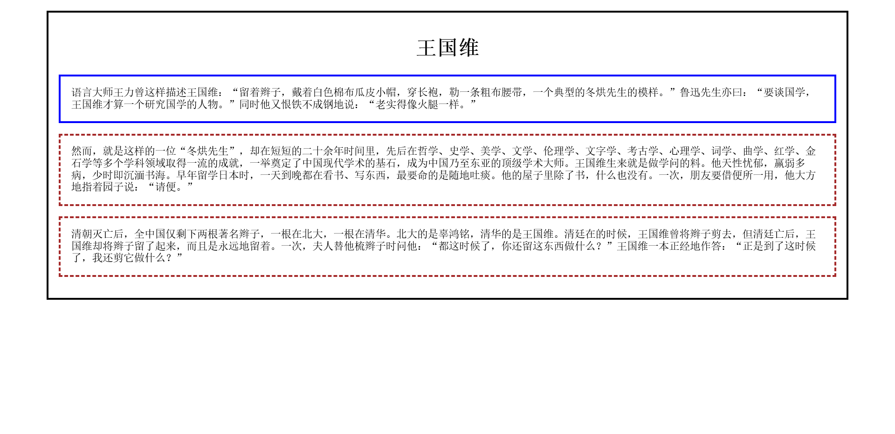
样式：
<style>
html {
font-size: 18px;
}
h1 {
text-align: center;
}
div {
border-style: solid;
padding: 1em;
margin: 1em 4em;
}
p:nth-of-type(1) {
border-style: solid;
border-color: blue;
padding: 1em;
}
p:nth-of-type(n+2) {
border-style: dashed;
border-color: brown;
padding: 1em;
}
</style>
6、通过设置样式类似下图的网页（font.html）。可以采用ms-word的字体（下拉字体项后可以看到字体的样子）对比选出类似的字体，没有相应字体，可用其它字体代替。获取颜色分量的方法：
方法1 、用QQ剪贴可以取到屏幕某一点的颜色。
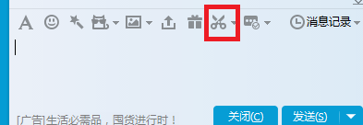
方法2、用微软画图(mspaint)（要把图剪贴到窗口内）的拾取笔


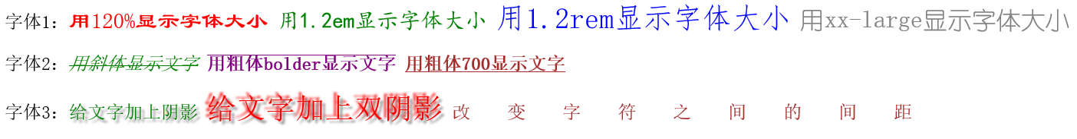
完成后保存网页（font.html）并截屏（颜色差不多就可以了，字体可以用word或PPT来看）：
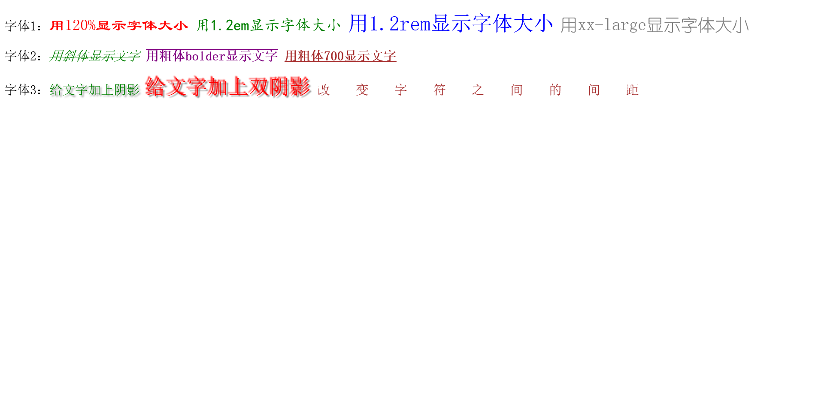
样式：
<!DOCTYPE HTML>
<html>
<head>
<title>font</title>
<style>
html {
font-size: 32px;
}
#test1 #a {
font-family: 隶书;
color: red;
font-size: 120%;
}
#test1 #b {
font-family: 楷体;
color: green;
font-size: 1.2em;
}
#test1 #c {
color: blue;
font-size: 1.2rem;
}
#test1 #d {
font-family: 幼圆;
color: gray;
font-size: xx-large;
}
#test2 #a {
color: green;
font-style: italic;
text-decoration: line-through;
}
#test2 #b {
color: purple;
font-weight: bolder;
text-decoration: overline;
}
#test2 #c {
color: brown;
font-weight: 700;
text-decoration: underline;
}
#test3 #a {
color: green;
text-shadow: 3px 3px 3px grey;
}
#test3 #b {
color: red;
font-size: 1.6em;
text-shadow: -3px -3px 2px red, 3px 3px 2px grey;
}
#test3 #c {
color: brown;
letter-spacing: 2em;
}
</style>

</head>
<body>
<div style="font-size: 24px">
<p id="test1">
字体1：<span id=a>用120%显示字体大小</span> <span id=b>用1.2em显示字体大小</span> <span id=c>用1.2rem显示字体大小</span> <span id=d>用xx-large显示字体大小</span>
</p>
<p id="test2">
字体2：<span id=a>用斜体显示文字</span> <span id=b>用粗体bolder显示文字</span> <span id=c>用粗体700显示文字</span>
</p>
<p id="test3">
字体3：<span id=a>给文字加上阴影</span> <span id=b>给文字加上双阴影</span> <span id=c>改变字符之间的间距</span>
</p>

</div>
</body>
</html>

7、把hide.html中的p元素(id=test)分别加上display:none、visibility:hidden后，用浏览器运行并分别保存网页（hide1.html，hide2.html）和截屏。
（hide1.html）截屏：
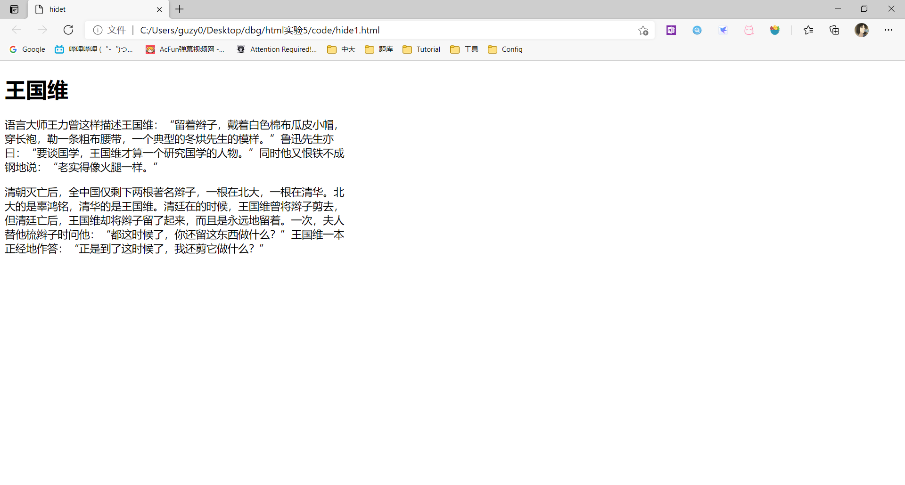
（hide2.html）截屏：
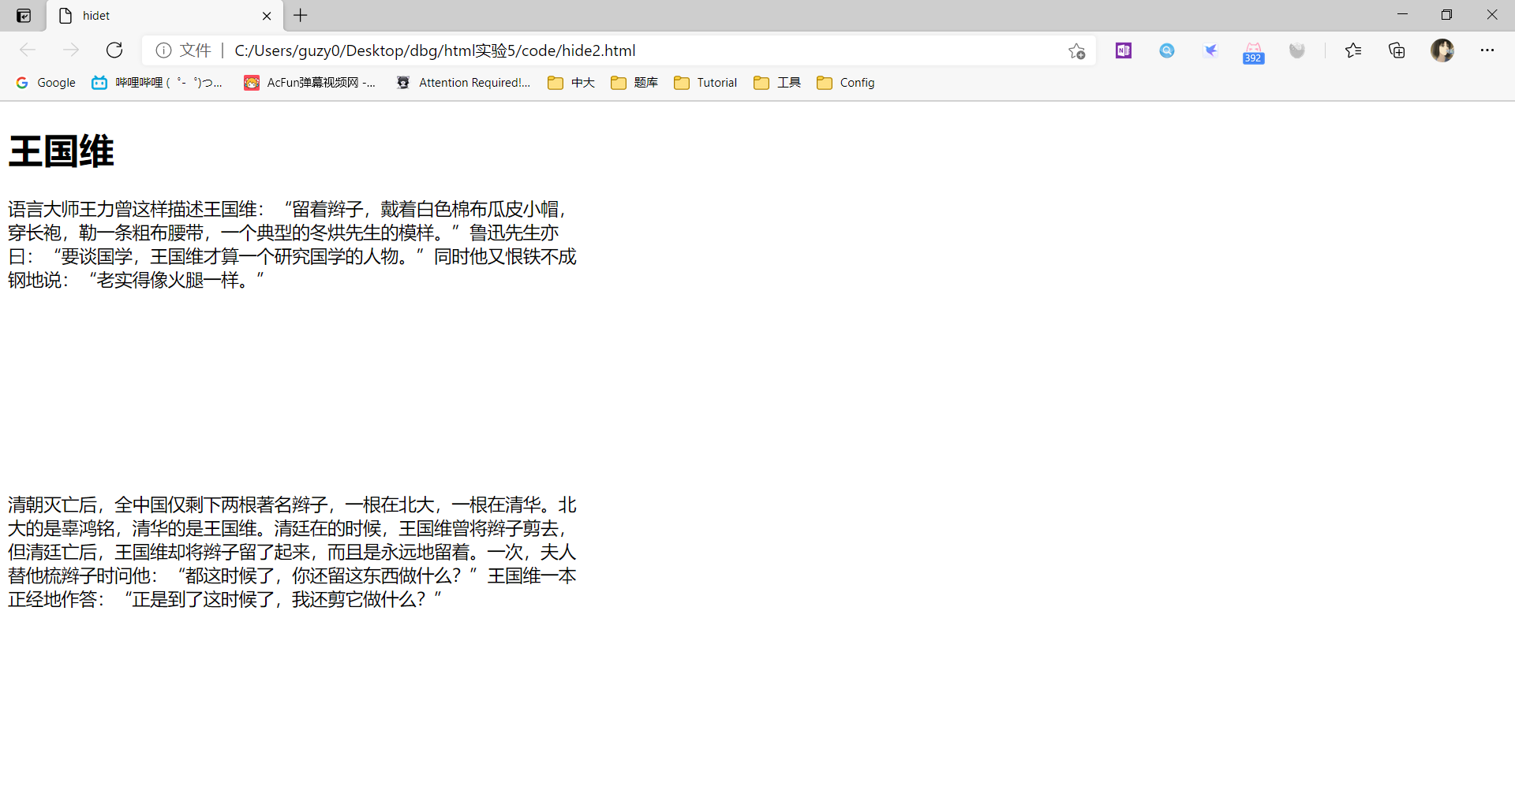
说明上面两个属性的区别：
display:none，是将元素的盒模型删掉了。
visibility:hidden，是将元素的盒模型改成无色了。

8、设置p和div的样式得到类似下图的两个网页（参考网页：background.html; 图像:bk1.jpg，bk2.jpg）：
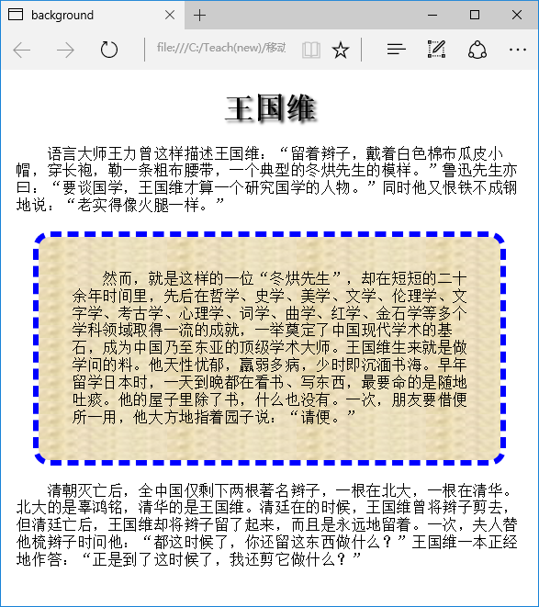
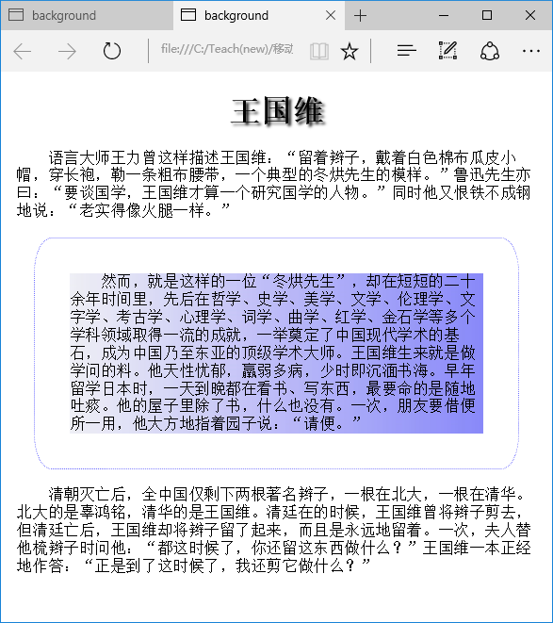
完成后保存网页（background1.html和background2.html）并截屏：
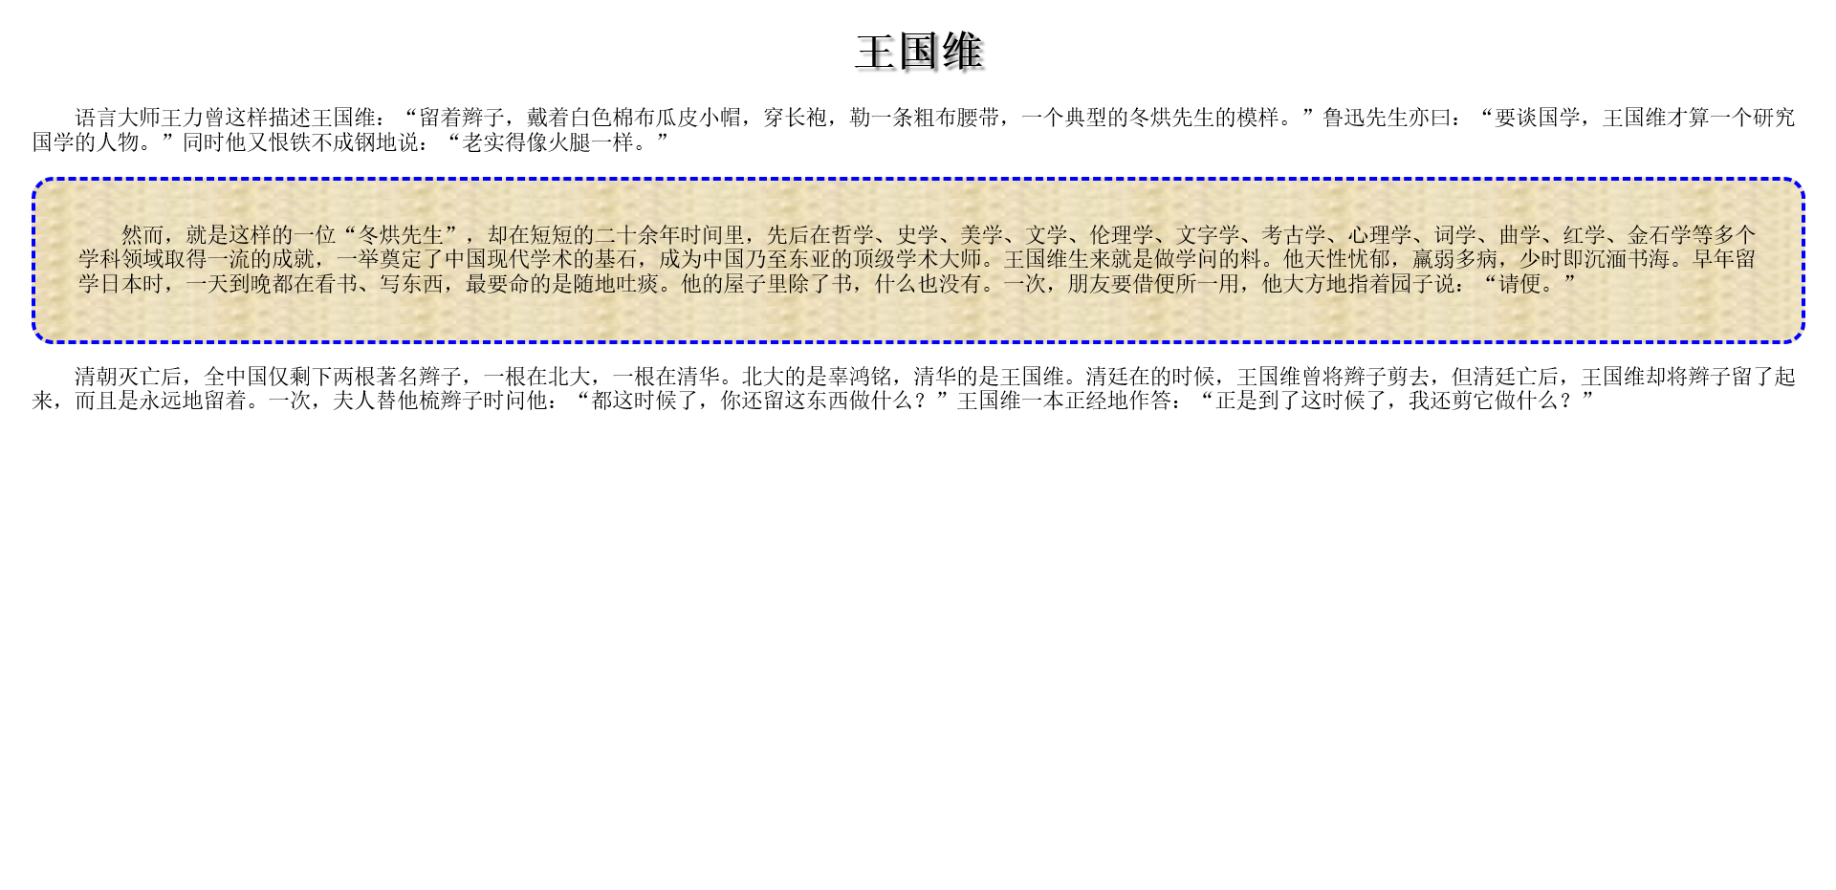
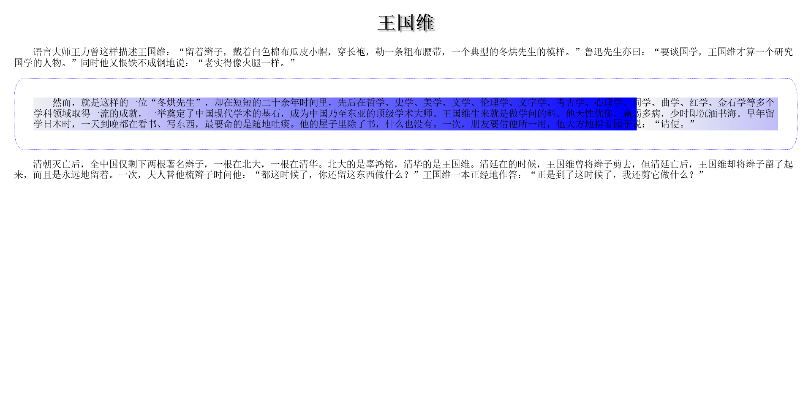
样式（background1.html）：
<style>
html {
font-size: 18px;

}
div {
margin: 1em;
}
h1 {
text-align: center;
font-weight: bold;
text-shadow: 3px 3px 2px gray;
}
p {
text-indent: 2em;
}
#test {
border-style: dashed;
border-color: blue;
border-radius: 1em;
padding: 2em;
background-image: url(images/bk1.jpg);
}
</style>
样式（background2.html）：
<style>
html {
font-size: 18px;

}
div {
margin: 1em;
}
h1 {
text-align: center;
font-weight: bold;
text-shadow: 3px 3px 2px gray;
}
p {
text-indent: 2em;
}
#test {
border-style: dotted;
border-color: blue;
border-width: 1px;
border-radius: 1em/2em;
padding: 2em;
background-image: url(images/bk2.jpg);
background-clip: content-box;
}
</style>
9、自己设计一个网页 (可以利用box-sizing.html进行修改)，通过设置样式观察box-sizing的两个取值(content-box，border-box)的不同。
运行截屏：
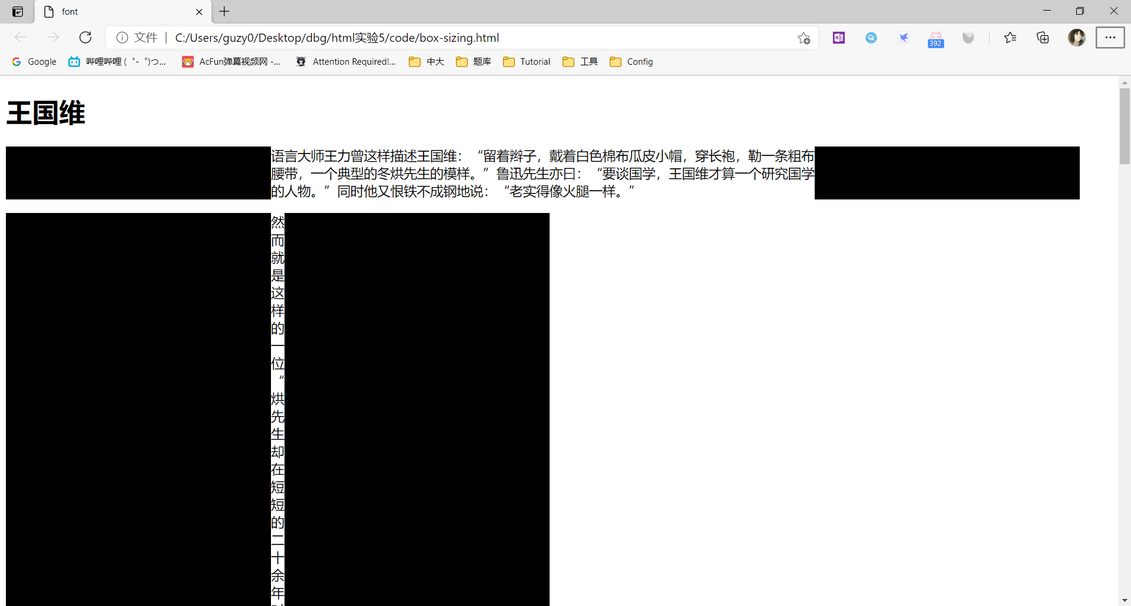
整个网页源码（box-sizing.html）：
<!DOCTYPE HTML>
<html>
<head>
<title>font</title>
<style>
html {
font-size: 18px;
}
p:nth-of-type(1) {
width: 41em;
border-style: solid;
border-width: 0em 20em;
box-sizing: content-box;
}
p:nth-of-type(2) {
width: 41em;
border-style: solid;
border-width: 0em 20em;
box-sizing: border-box;
}
</style>
</head>
<body>
<div>
<h1>王国维</h1>
<p>
语言大师王力曾这样描述王国维：“留着辫子，戴着白色棉布瓜皮小帽，穿长袍，勒一条粗布腰带，一个典型的冬烘先生的模样。”鲁迅先生亦曰：“要谈国学，王国维才算一个研究国学的人物。”同时他又恨铁不成钢地说：“老实得像火腿一样。”
</p>
<p>然而，就是这样的一位“冬烘先生”，却在短短的二十余年时间里，先后在哲学、史学、美学、文学、伦理学、文字学、考古学、心理学、词学、曲学、红学、金石学等多个学科领域取得一流的成就，一举奠定了中国现代学术的基石，成为中国乃至东亚的顶级学术大师。王国维生来就是做学问的料。他天性忧郁，羸弱多病，少时即沉湎书海。早年留学日本时，一天到晚都在看书、写东西，最要命的是随地吐痰。他的屋子里除了书，什么也没有。一次，朋友要借便所一用，他大方地指着园子说：“请便。”</p>
<p>清朝灭亡后，全中国仅剩下两根著名辫子，一根在北大，一根在清华。北大的是辜鸿铭，清华的是王国维。清廷在的时候，王国维曾将辫子剪去，但清廷亡后，王国维却将辫子留了起来，而且是永远地留着。一次，夫人替他梳辫子时问他：“都这时候了，你还留这东西做什么？”王国维一本正经地作答：“正是到了这时候了，我还剪它做什么？”</p>
</div>
</body>
</html>
说明不同点：
设置元素width时，content-box只将content算入，border-box将content，margin，border都算入。

10、(awe1.html，awe2.html)实现Twitter图标。
说明：
（a）awesome字体库( http://103.26.79.35:8080/lab/html5/fonts )可以通过外部css文件http://103.26.79.35:8080/lab/html5/fonts/font-awesome.css引入。
（b）下载地址：http://www.fontawesome.com.cn/get-started/
（c）需要的图标在http://www.fontawesome.com.cn/faicons/中查找。

要求：
（1）显示5级苹果图标：


完成后保存为文件awe1.html并截图：
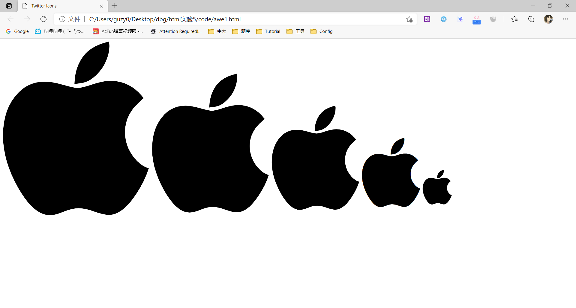
awe1.html的完整内容：
<!DOCTYPE html>
<html lang="zh-cn">
<head>
<meta charset="utf-8">
<title>Twitter Icons</title>
<link rel="stylesheet" type="text/css" href="css/font-awesome.css" />
<style>
#a {font-size: 500px}
#b {font-size: 400px}
#c {font-size: 300px}
#d {font-size: 200px}
#e {font-size: 100px}
</style>
</head>
<body>
<i class="fa fa-apple" aria-hidden="true" id=a></i>
<i class="fa fa-apple" aria-hidden="true" id=b></i>
<i class="fa fa-apple" aria-hidden="true" id=c></i>
<i class="fa fa-apple" aria-hidden="true" id=d></i>
<i class="fa fa-apple" aria-hidden="true" id=e></i>
</body>
</html>
问题：上面的图标如何可以任意调试大小？
分别设置id，然后根据id设置font-size

实现类似下面的设计（要求绿色块级元素在浏览器窗口变宽变窄时保持水平对中）：
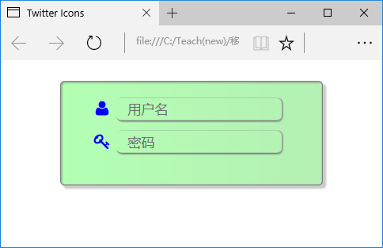
实现后保存为文件awe2.html并截图：
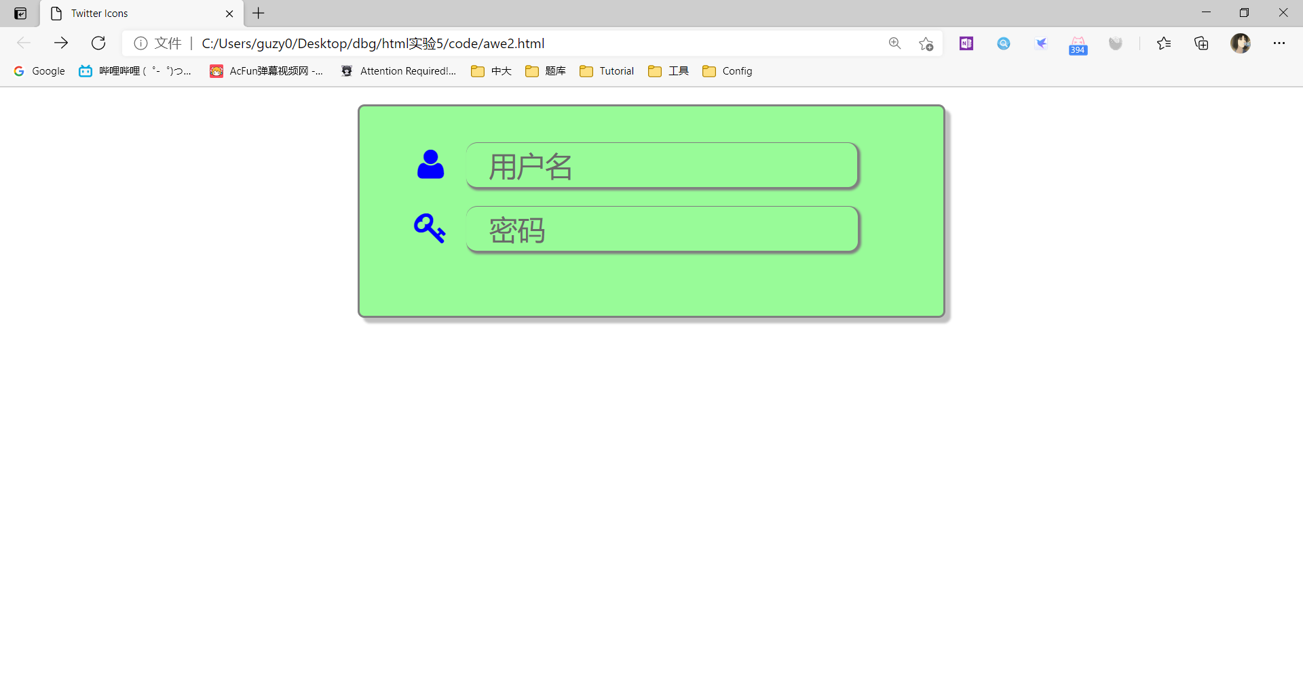
awe2.html的完整内容：
<!DOCTYPE html>
<html lang="zh-cn">
<head>
<meta charset="utf-8">
<title>Twitter Icons</title>
<link rel="stylesheet" type="text/css" href="css/font-awesome.css" />
<style>
div,input {
background-color: PaleGreen;
border-color: gray;
border-style: solid;
}
div {
margin: 0 auto;
width: 14em;
padding: 0.8em 1.6em 1.6em 1.6em;
box-shadow: 2.5px 2.5px 1px silver;
border-width: 1px;
border-radius: 0.2em;
}
input {
color: DimGray;
padding: 0.2em 0.8em;
margin: 0.3em;
border-width: 0.5px 1px 1px 0px;
border-radius: 0.4em;
box-shadow: 0.5px 0.5px 1px gray;
}
i {
padding: 0;
color: blue;
}
.fa-user {
margin: 0.1em;
}
</style>
</head>
<body>
<div>
<label for=username>
<i class="fa fa-user" aria-hidden="true"></i>
</label>
<input name=username value=用户名></input>
<br>
<label for=password>
<i class="fa fa-key" aria-hidden="true"></i>
</label>
<input name=password value=密码></input>
</div>
</body>
</html>

【完成情况】
是否完成了这些步骤？(√完成 ×未做或未完成)
1 [√] 2 [√] 3 [√] 4 [√] 5 [√] 6 [√] 7[√] 8[√] 9[√] 10[√]

【实验体会】
写出实验过程中遇到的问题，解决方法和自己的思考；并简述实验体会（如果有的话）。

【交实验报告】
(a) 每位同学单独完成本实验内容并填写实验报告。
(b) 截止时间：2021年4月15日 23:00（周四）
上交作业网站：http://172.18.187.251/NetDisk/Default.aspx?vm=18web
文件夹: /实验上交/html5
上传文件：(1) 学号_姓名_htm5.doc (实验报告)
(2) 学号_姓名_ html5.rar (包含所有的html文件)

